* Consultar todos los productos

<http://127.0.0.1:5000/api/productos>

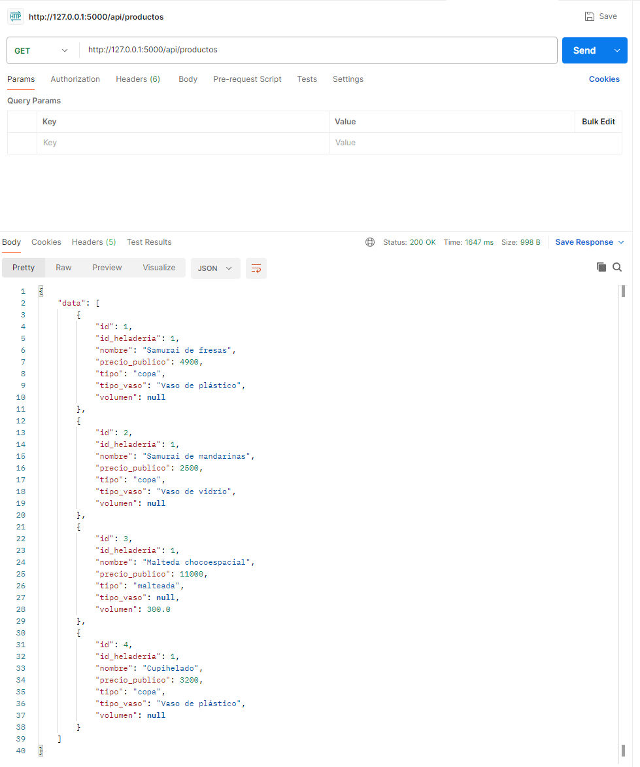

* Consultar un producto según su ID

[http://127.0.0.1:5000/api/productos/{id}](http://127.0.0.1:5000/api/productos/%7bid%7d)

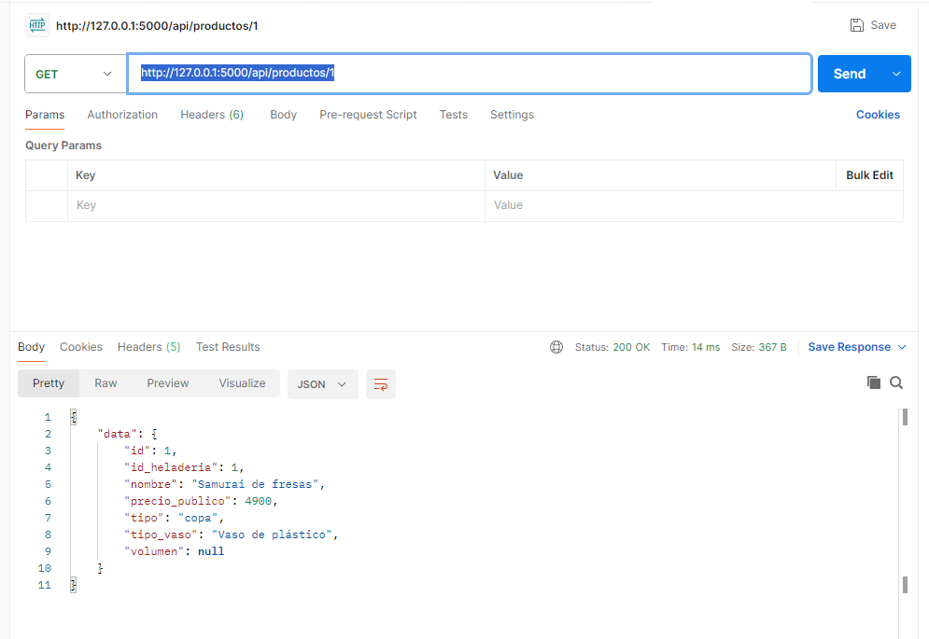

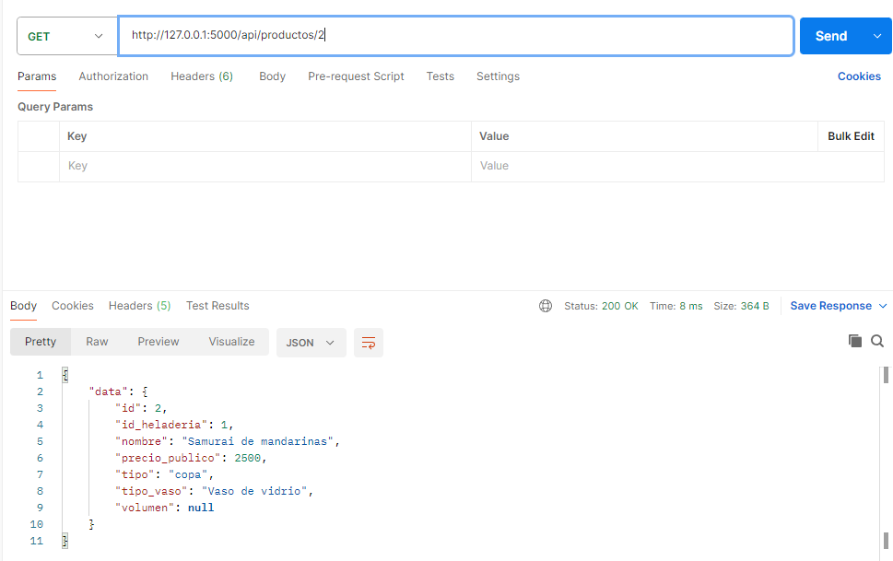

* Consultar un producto según su nombre

[http://127.0.0.1:5000/api/productos/{nombre}](http://127.0.0.1:5000/api/productos/%7bnombre%7d)

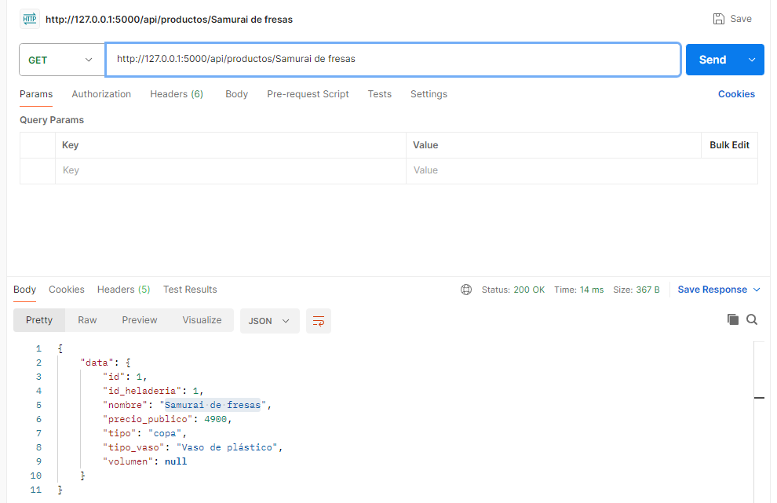

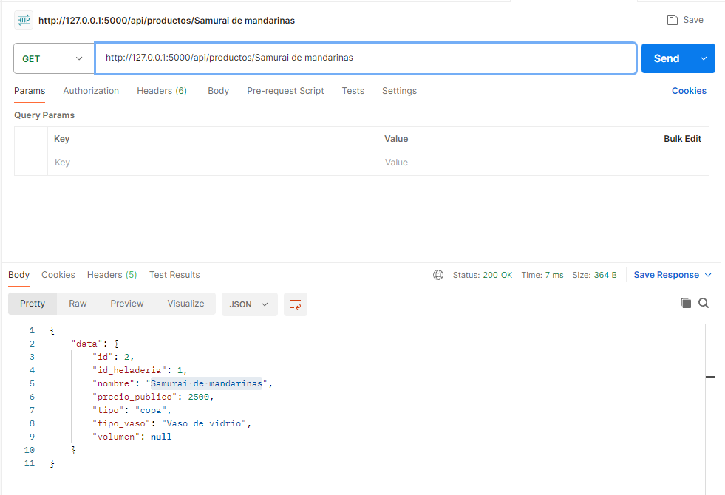

* Consultar las calorías de un producto según su ID

[http://127.0.0.1:5000/api/productos/{id}/calorias](http://127.0.0.1:5000/api/productos/%3cid%3e/calorias)

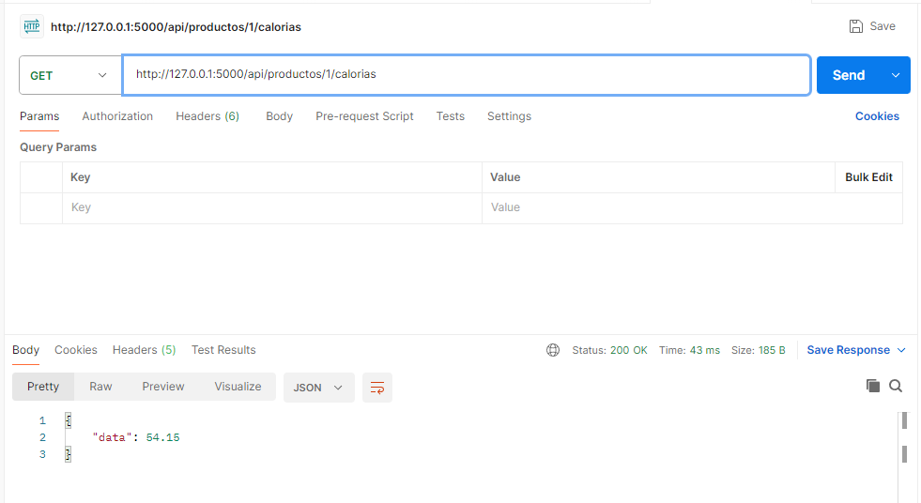

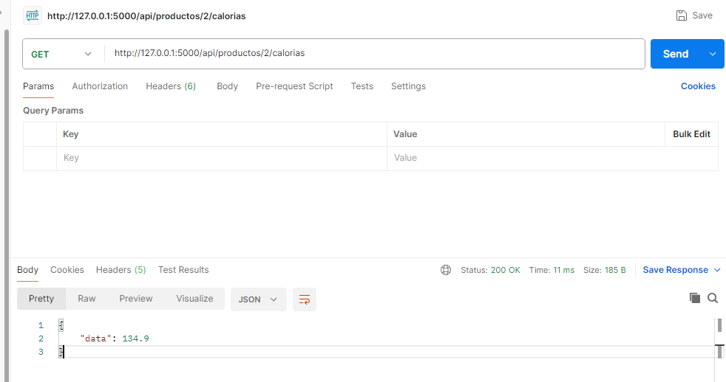

* Consultar la rentabilidad de un producto según su ID

[http://127.0.0.1:5000/api/productos/{id}/rentabilidad](http://127.0.0.1:5000/api/productos/id/rentabilidad)

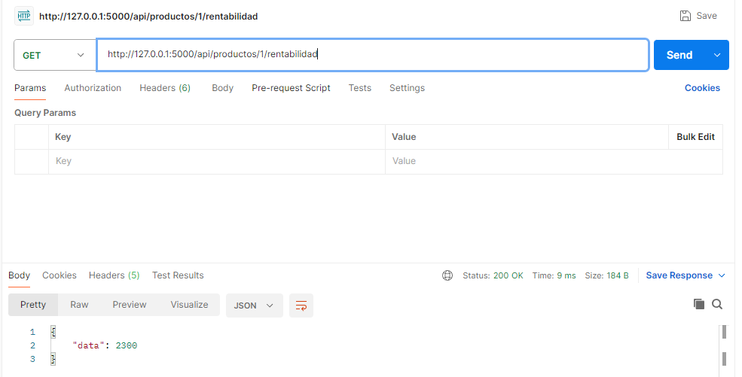

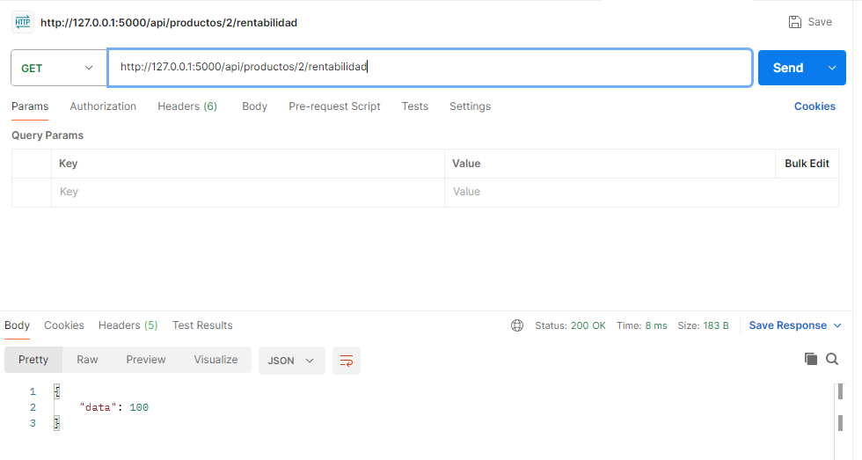

* Consultar el costo de producción de un producto según su ID

[http://127.0.0.1:5000/api/productos/{id}/costo](http://127.0.0.1:5000/api/productos/id/costo)

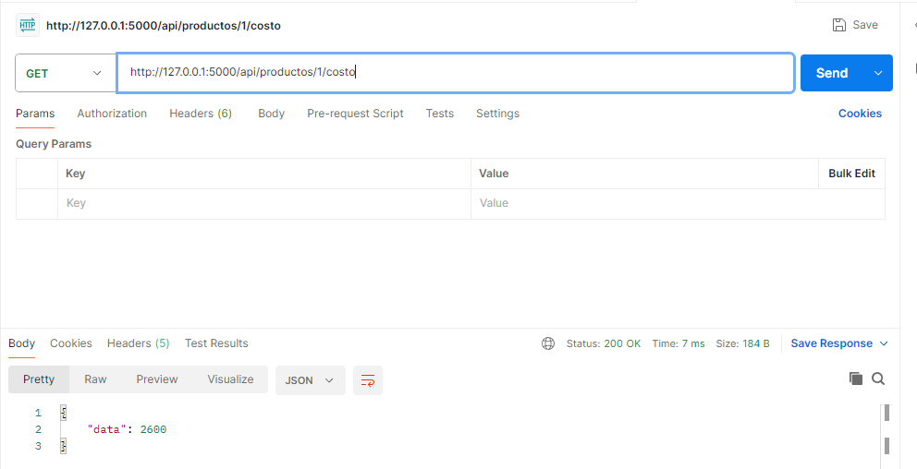

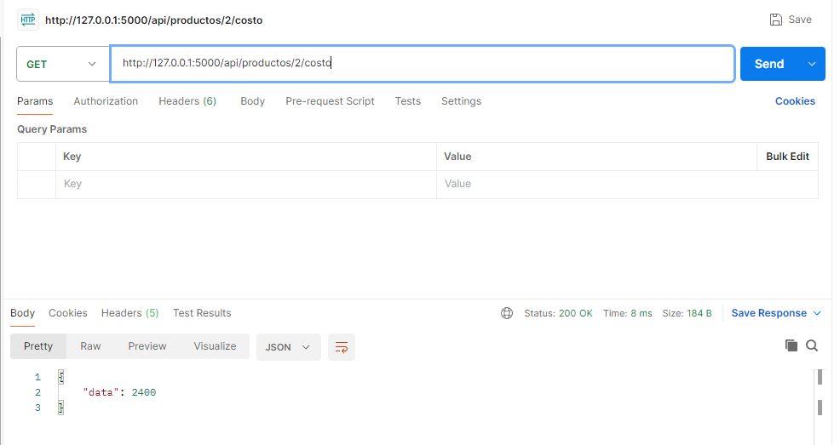

* Vender un producto según su ID

[http://127.0.0.1:5000/api/vender/{id}](http://127.0.0.1:5000/api/vender/id)

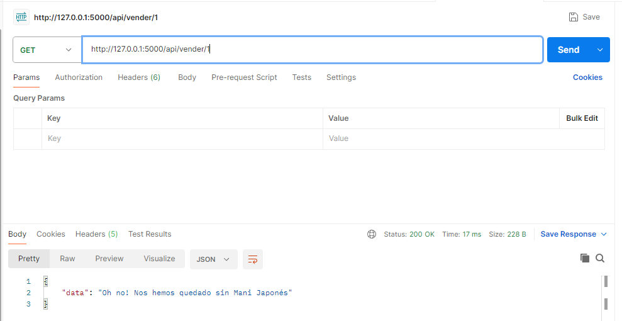

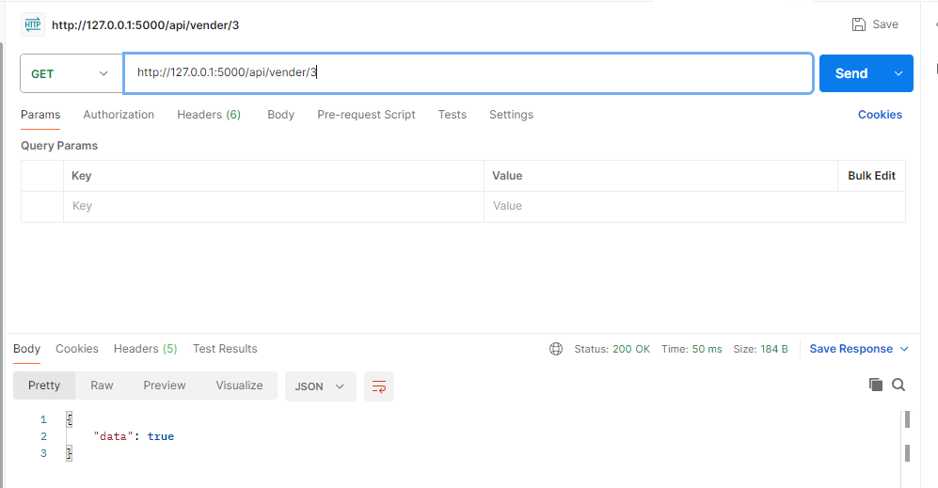

* Consultar todos los Ingredientes

<http://127.0.0.1:5000/api/ingredientes>

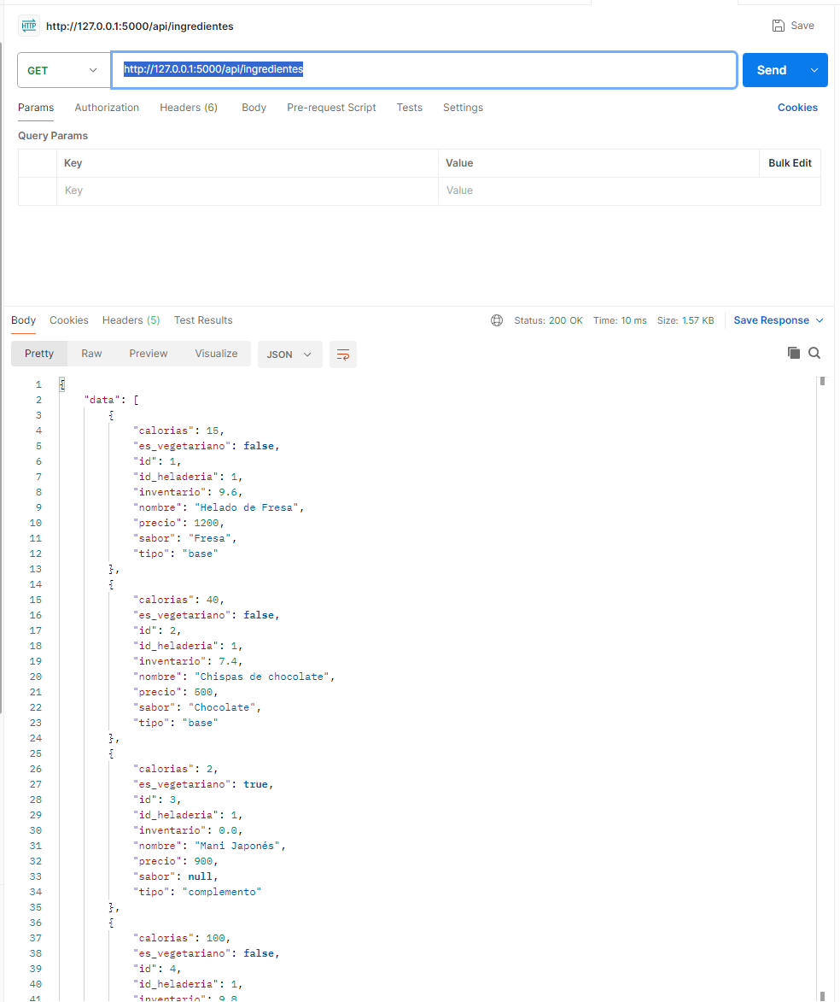

* Consultar un ingrediente según su ID

[http://127.0.0.1:5000/api/ingredientes/{id}](http://127.0.0.1:5000/api/ingredientes/id)

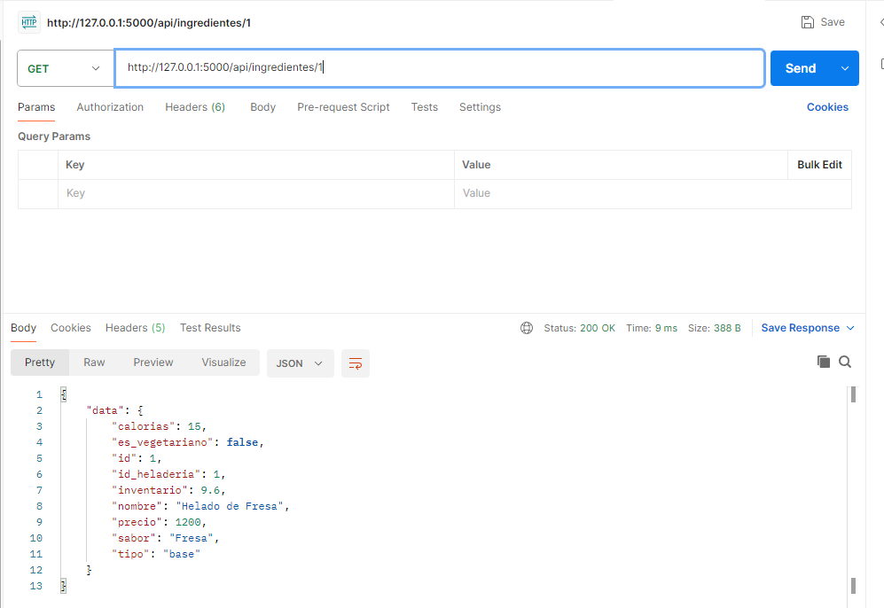

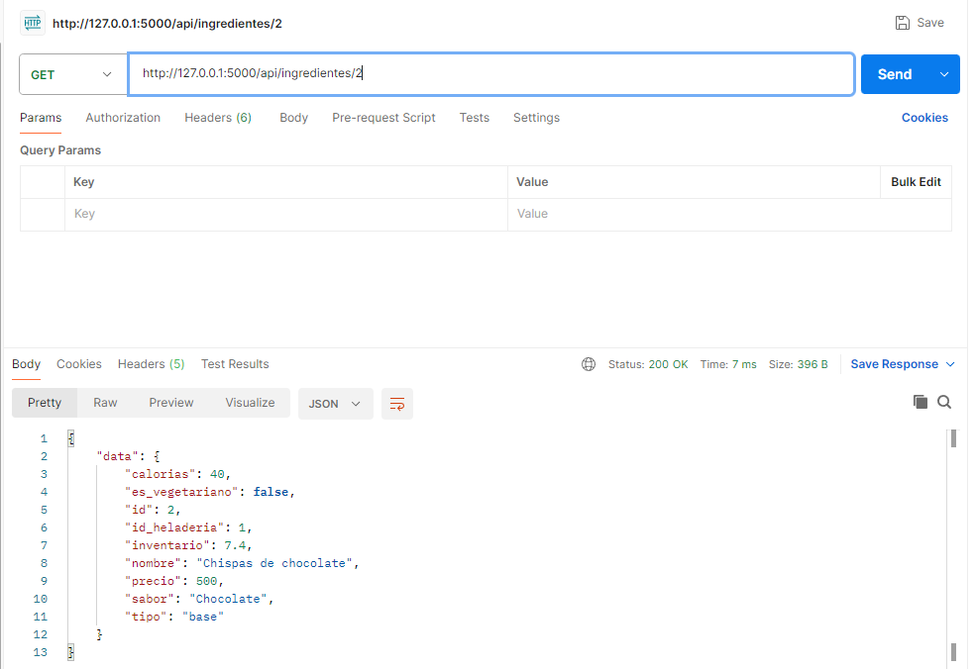

* Consultar un ingrediente según su nombre

[http://127.0.0.1:5000/api/ingredientes/{nombre}](http://127.0.0.1:5000/api/ingredientes/%7bnombre%7d)

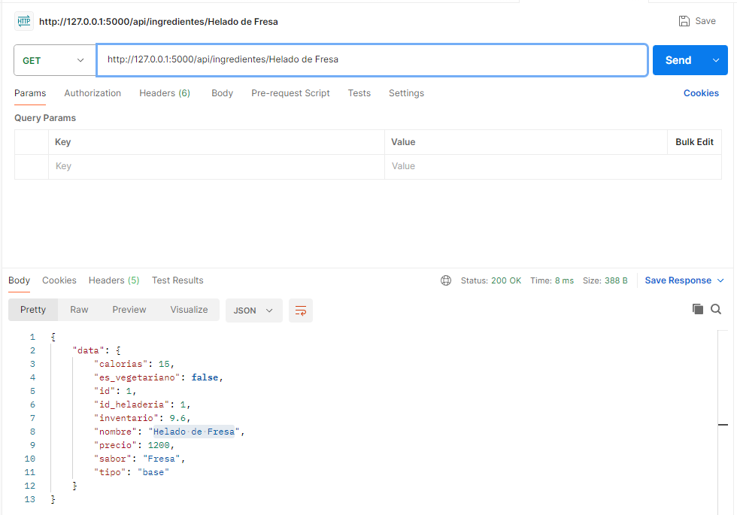

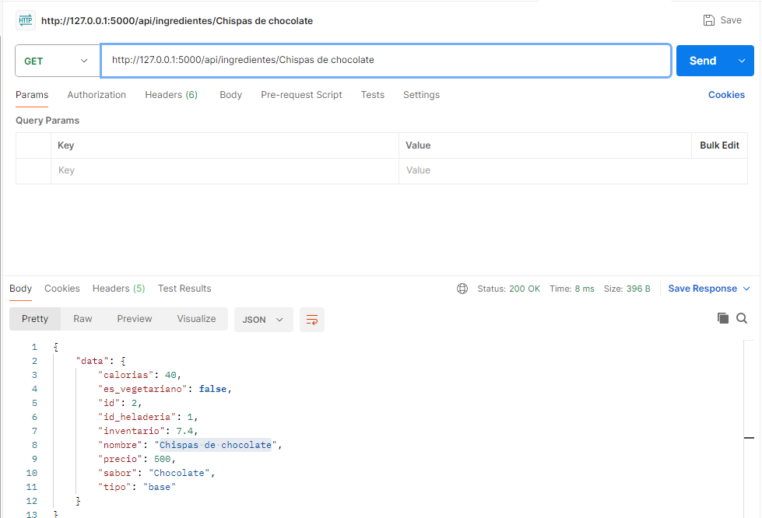

* Consultar si un ingrediente es sano según su ID

[http://127.0.0.1:5000/api/ingredientes/{id}/es_sano](http://127.0.0.1:5000/api/ingredientes/%7bid%7d/es_sano)

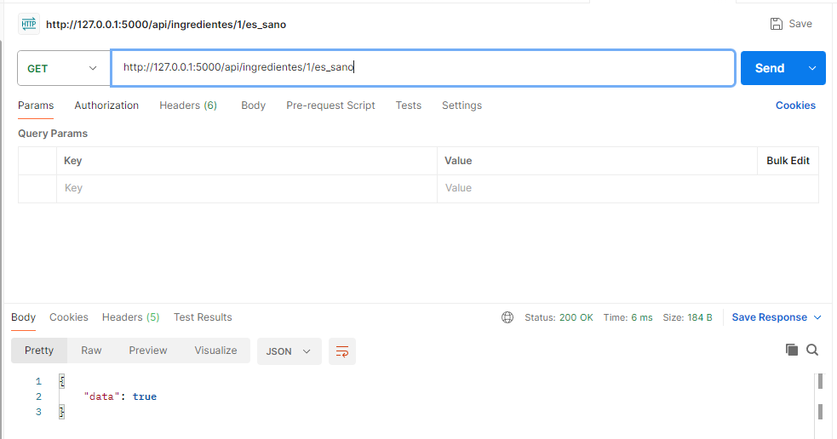

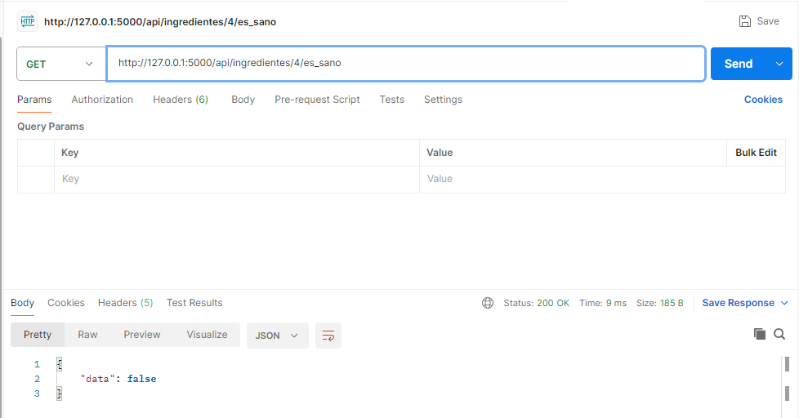

* Reabastecer un producto según su ID

[http://127.0.0.1:5000/api/productos/{id}/abastecer](http://127.0.0.1:5000/api/productos/%7bid%7d/abastecer)

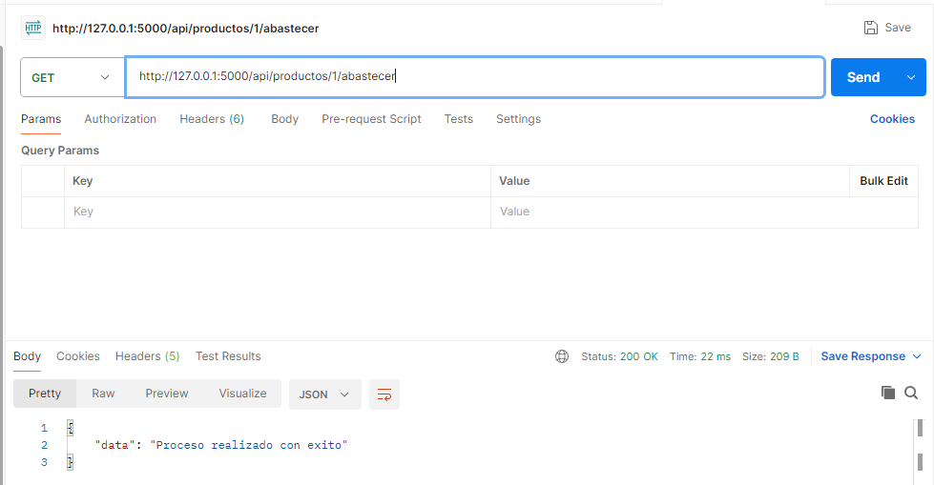

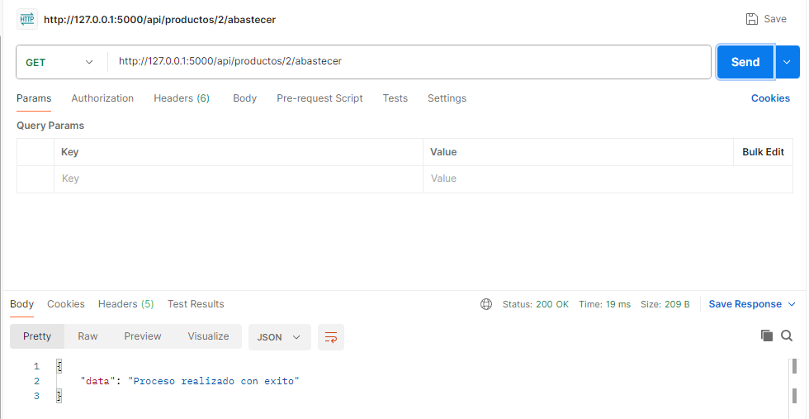

* Renovar el inventario de un producto según su ID

[http://127.0.0.1:5000/api/productos/{id}/renovar](http://127.0.0.1:5000/api/productos/%7bid%7d/renovar)

